Shaarli

Introduction

Pré-requis

Installation
Téléchargez le fichier zip de la dernière version (choisissez la version full), en bas de la page https://github.com/shaarli/Shaarli/releases/latest :
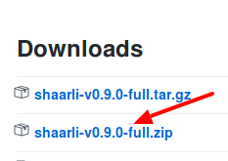
Décompressez l'archive, ce qui donne le répertoire Shaarli ; renommez-le, par exemple liens et envoyez, via FTP, ce répertoire liens sur votre serveur.

Configuration
Lancez l'adresse http://votre_serveur.tld/liens et renseignez les informations pour la première utilisation :
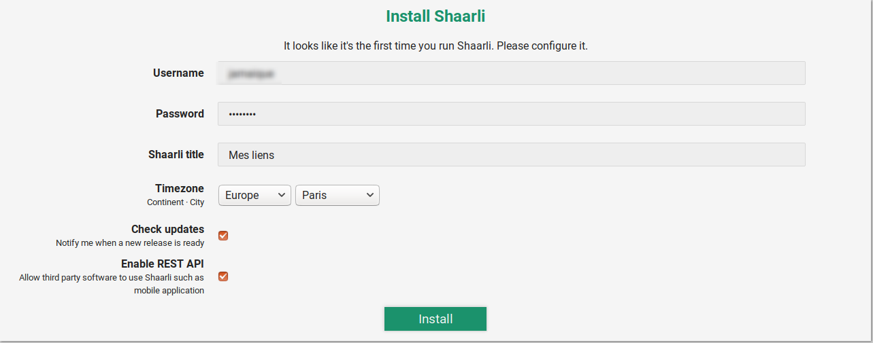
La suite se passe de commentaire

Utilisation

Désinstallation

Voir aussi
(en) http://(fr) http://

Basé sur << TitreArticleOriginal >> par AuteurOriginal.

